Департамент образования и науки Тюменской области

Государственное автономное профессиональное

образовательное учреждение Тюменской области

«Тюменский колледж транспортных технологий и сервиса»

(ГАПОУ ТО «ТКТТС»)

Допущен к защите

Зав. отделением информатики, логистики и

сервиса

__________________ О.С.Гордузова

«_______»_________________2024г.

КУРСОВОЙ ПРОЕКТ

МДК 05.01 Проектирование и дизайн информационных систем

Проектирование и разработка дизайна информационной системы магазина одежды

ТКТТС.О.09.02.07. ИСПр-3-22вд. КП. ПЗ

Пояснительная записка

Выполнил обучающийся Ю.Д. Бабенышева

Подпись Ф.И.О.

Руководитель проекта В.С. Русанов

Подпись Ф.И.О.

Нормоконтролер В.С. Русанов

Подпись Ф.И.О.

Курсовой проект защищен

с оценкой «___________»

В.С. Русанов (Подпись Ф.И.О. руководителя)

«___»________________2024г.

Тюмень 2024

СОДЕРЖАНИЕ

Введение 3

1. Анализ предметной области 5
   1. Предмет разработки веб – приложения 5
   2. Требования к графическому дизайну веб – приложения 6
   3. Требование к дизайну веб – приложения 7
   4. Функциональные требования веб – приложения 9
   5. Обоснование выбора средств реализации приложения 10
2. Реализация веб-приложения 12
   1. Обзор аналогов веб – приложения 12
   2. Проектирование пользовательского интерфейса 14
   3. Проектирование интерфейса администратора 18

Заключение 21

Список использованных источников 22

ВВЕДЕНИЕ

Современный мир диктует новые требования к ведению бизнеса, особенно в сфере розничной торговли. В условиях высокой конкуренции и растущих ожиданий потребителей важно не только предлагать качественный товар, но и обеспечивать удобство взаимодействия с покупателями через современные информационные технологии. Одним из ключевых элементов успеха в этом направлении является создание эффективной информационной системы, которая будет способствовать оптимизации бизнес-процессов, улучшению клиентского сервиса и повышению конкурентоспособности компании.

Тема данного курсового проекта – проектирование и разработка дизайна информационной системы для магазина одежды. Основная цель заключается в создании удобного и функционального инструмента, который позволит автоматизировать процессы управления ассортиментом, продажами, складскими запасами, а также обеспечит возможность интеграции с различными каналами сбыта, включая онлайн-продажи. Проектируемая система должна учитывать специфику работы магазина одежды, обеспечивая гибкость и масштабируемость решений под нужды конкретного предприятия.

Актуальность темы обусловлена необходимостью адаптации традиционных форм ведения бизнеса к новым реалиям цифровой экономики. Современные потребители ожидают от магазинов не только качественного товара, но и удобства совершения покупок, быстрого обслуживания и персонализированного подхода. Информационная система, разработанная в рамках этого проекта, призвана удовлетворить эти ожидания, повысить эффективность работы персонала и улучшить финансовые показатели магазина.

Исходя из этого, проект имеет практическое значение и может стать основой для внедрения современных технологий в деятельность предприятий розничной торговли одеждой, способствуя их успешному развитию и росту.

Целью данного курсового проекта является создание информационной системы интернет-магазина одежды, которая будет соответствовать современным требованиям к качеству и функциональности. Для достижения данной цели необходимо решить следующие задачи:

* проанализировать существующие интернет-магазины и выявить их основные недостатки и преимущества;
* разработать структуры интернет-магазина, а также определить основные требования к ней;
* спроектировать базу данных для хранения и обработки информации, а также разработка алгоритмов поиска и выборки данных;
* разработать дизайн пользовательского интерфейса для удобного и интуитивного взаимодействия пользователя с системой;
* реализовать разработанный проект в виде информационной системы, с использованием современных технологий и инструментов.

1. Анализ предметной области
   1. Предмет разработки веб – приложения

Современный рынок требует от бизнесов непрерывной адаптации и внедрения новых технологий, что особенно актуально для индустрии торговли одеждой. В условиях растущей конкуренции, веб-приложения становятся не просто полезным инструментом, а необходимостью для успешного ведения бизнеса. Предметом разработки веб-приложения магазина одежды является создание эффективной, пользовательски-дружественной платформы, которая обеспечивает удобство для шопинга, управления товарами и взаимодействия с клиентами.

Первым важным аспектом является дизайн интерфейса. Эстетика и удобство навигации играют ключевую роль в привлечении и удержании покупателей. Веб-приложение должно поддерживать современные тенденции в дизайне, обеспечивая простоту поиска и фильтрации товаров. Внедрение адаптивного дизайна позволяет пользователю комфортно просматривать каталог как на компьютере, так и на мобильных устройствах, что особенно актуально в эпоху смартфонов.

Второй аспект касается функционала. Магазин одежды должен предлагать витрину с возможностью детального просмотра товаров, включая описание, материал, размерный ряд и, конечно, фотографии в высоком разрешении. Не менее важна реализация возможности добавления товаров в «Избранное», а также система поиска по критериям, таким как цвет, размер, или стиль.

Следующий элемент — система обработки заказов. Веб-приложение должно предлагать покупателю простой и интуитивный процесс оформления заказа, включая выбор способа доставки и оплаты. Взаимодействие с платёжными системами должно быть безопасным и быстро обрабатываемым, чтобы минимизировать риски как для клиента, так и для магазина.

Не менее важной частью разработки является интеграция с внешними сервисами. Это может включать системы управления запасами, CRM для назначения и анализа потребительских предпочтений, а также модули для

автоматизации маркетинга. Поддержка многоканальной торговли, включая интеграцию с социальными сетями и площадками для рекламы, позволяет расширить аудиторию и повысить уровень продаж.

Наконец, не стоит упускать из виду вопросы безопасности. Хранение личной информации о клиентах и данных о платёжных операциях требует использования современных технологий шифрования и защиты. Обеспечение конфиденциальности и безопасности данных должно быть приоритетом в разработке.

В заключение, предмет разработки веб-приложения для магазина одежды включает в себя множество аспектов, от интерфейса и функционала до интеграции с внешними сервисами и обеспечения безопасности. Эффективная реализация всех этих элементов поможет не только привлечь клиентов, но и создать положительный имидж бренда в условиях конкурентного онлайн-рынка.

* 1. Требования к графическому дизайну веб – приложения

Графический дизайн веб-приложения магазина одежды является ключевым элементом, определяющим его привлекательность, функциональность и удобство использования. Успешный дизайн должен учитывать множество аспектов, связанных с брендингом, пользовательским опытом и визуальной эстетикой.

Первым требованием к графическому дизайну является создание гармоничного и запоминающегося визуального стиля. Цветовая палитра должна соответствовать общей концепции бренда и вызывать положительные эмоции у целевой аудитории. Например, яркие и насыщенные цвета подойдут для молодежного магазина, а пастельные тона – для бутика с классической одеждой. Важно также учитывать актуальные тренды в мире моды, чтобы дизайн выглядел современно и привлекательно.

Навигация — это один из критически важных элементов любого веб-приложения. Графический дизайн должен способствовать интуитивно понятному взаимодействию пользователя с приложением. Меню, кнопки и ссылки должны

быть легко находимыми и доступными. Использование крупного шрифта и четкой иерархии информации помогает пользователям быстро ориентироваться в каталоге товаров. Также необходимо предусмотреть адаптивность дизайна для различных устройств, включая смартфоны и планшеты.

Одним из самых важных аспектов дизайна магазина одежды является использование высококачественных изображений товаров. Фото должно быть четким и ярким, демонстрировать одежду с разных ракурсов. Элементы дизайна, такие как рамки и тени, могут помочь выделить товар и сделать его более привлекательным. Важно также учитывать возможность использования увеличения изображения при наведении курсора, что позволит пользователю подробнее рассмотреть детали.

Визуальные акценты — еще один важный элемент графического дизайна. Кнопки «Купить», «Добавить в корзину» и «Смотреть подробнее» должны выделяться на фоне остального контента. Использование контрастных цветов и анимации может повысить кликабельность этих элементов. Призывы к действию (CTA) должны быть четкими и понятными, что позволит пользователям без труда совершать покупки.

Современные пользователи часто ищут вдохновение в социальных сетях, поэтому важно предусмотреть интеграцию с такими платформами, как Instagram и Facebook. Это включает в себя использование иконок социальных сетей, возможность делиться товарами и даже внедрение пользовательского контента, что создаст дополнительную связь с брендом.

* 1. Требование к дизайну веб – приложения

Дизайн веб-приложения для магазина одежды — это не просто эстетика, но и необходимость создать удобное, интуитивно понятное пространство для пользователей, которые ищут комфорт и стиль в онлайн-шопинге. В условиях бешеного ритма современной жизни и растущей конкуренции в ритейле,

высококачественный дизайн может стать решающим фактором для совершения покупки.

Первое и главное требование к дизайну — это удобство использования (UX). Интернет-магазин должен быть интуитивно понятным, чтобы пользователи могли легко ориентироваться в каталоге товаров. Для этого необходимо создать четкую навигацию: меню должно быть логичным и доступным, а фильтры — мощным инструментом поиска нужной вещи по размерам, цветам, стилям и ценовым категориям. Быстрое и простое добавление товаров в корзину и оформление заказа также имеют первостепенное значение.

Вторым важным аспектом является визуальная привлекательность (UI) интерфейса. Дизайн магазина одежды должен отражать стиль и философию бренда, будь то минимализм, кэжуал или экстравагантность. Использование качественных изображений, видео и других мультимедийных материалов о товарах поможет пользователю лучше понять продукты и увеличить вероятность покупки. Цветовая палитра, шрифты и иконки должны гармонично сочетаться и создавать общее впечатление о бренде.

В условиях постоянного роста мобильных устройств, адаптивный дизайн становится обязательным. Пользователь должен иметь возможность комфортно просматривать каталог и делать покупки как с компьютера, так и со смартфона или планшета. Это требует от разработчиков учитывать различные размеры экранов и платформы, обеспечивать быструю загрузку страниц и оптимизировать пользовательский интерфейс под мобильные условия.

Доступность — это аспект, который нельзя игнорировать. Веб-приложение должно быть удобным не только для большинства пользователей, но и для людей с ограниченными возможностями. Это включает в себя правильное использование HTML-элементов, контрастные цвета для текста и фонов, а также возможность управления приложением с клавиатуры.

Важным требованием к дизайну является и обеспечение безопасности личных данных пользователей. Разработчики должны интегрировать надежные системы

шифрования и защищенные методы оплаты, чтобы пользователи чувствовали себя в безопасности на сайте.

* 1. Функциональные требования веб – приложения

Веб-приложение магазина одежды должно быть ориентировано на создание удобного, интуитивно понятного и безопасного пространства для пользователей. Основные функциональные требования к такому приложению включают:

1. Регистрация и авторизация пользователей: необходимо реализовать систему создания учетной записи, включая обязательные поля, такие как email, имя, пароль. Для повышения безопасности можно добавить двухфакторную аутентификацию.

2. Каталог товаров: Веб-приложение должно предоставлять структурированный каталог с возможностью фильтрации и сортировки товаров по различным параметрам: размеру, цвету, цене, бренду и популярности.

3. Карточка товара: Каждая позиция в каталоге должна иметь подробную карточку товара, содержащую описание, фотографии, наличие товаров на складе, отзывы пользователей и рекомендованные товары.

4. Корзина: Пользователь должен иметь возможность добавлять товары в корзину, изменять их количество, удалять позиции и видеть общую стоимость заказа. Корзина должна сохраняться для зарегистрированных пользователей между сессиями.

5. Оформление заказа: Процесс оформления заказа должен быть простым и многоэтапным. Пользователю необходимо предоставить возможность выбора способа доставки, оплаты и ввода адреса. Можно также добавить функцию сохранения адресов для будущих покупок.

6. Интеграция с платежными системами: Веб-приложение должно поддерживать популярные способы оплаты, включая кредитные карты, системы электронных платежей и возможность оплаты при получении.

7. Личный кабинет: Пользователи должны иметь доступ к личному кабинету, где смогут управлять своими данными, отслеживать заказы, просматривать историю покупок и оставлять отзывы.

8. Административная панель: для управления товарами, заказами и пользователями необходима административная панель, позволяющая добавлять, редактировать и удалять товары, а также просматривать статистику продаж и аналитику.

9. Поиск: Веб-приложение должно иметь мощный инструмент поиска, позволяющий пользователям быстро находить интересующие их товары по ключевым словам.

10. Мобильная адаптация: Учёт растущего числа мобильных пользователей требует реализации адаптивного дизайна, обеспечивающего корректное отображение на различных устройствах.

Эти функциональные требования помогут создать эффективный онлайн-магазин одежды, который будет отвечать потребностям пользователей и способствовать успешным продажам.

* 1. Обоснование выбора средств реализации приложения

При разработке современного веб-приложения важно учитывать не только функционал, но и удобство разработки, производительность, масштабируемость и поддержку. В этом контексте выбор технологий является ключевым этапом, который определяет конечный результат. В данной главе мы подробно рассмотрим обоснование выбора стека технологий: Laravel, Bootstrap и MySQL.

Laravel — это один из самых популярных PHP-фреймворков, который славится своей простотой и элегантностью. Основным преимуществом Laravel является его возможность быстрого прототипирования благодаря использованию шаблонов и инструментов, таких как Eloquent ORM, который упрощает взаимодействие с базой данных. Laravel поддерживает паттерн MVC (Model-View-Controller), что делает код более структурированным и удобным для поддержки.

Кроме того, Laravel предоставляет мощные инструменты для работы с маршрутизацией, аутентификацией и валидацией данных, что значительно ускоряет процесс разработки. Благодаря встроенной системе миграций и версиям баз данных, разработчики могут легко управлять изменениями в структуре базы данных, что является критически важным для проектов, требующих постоянного обновления и масштабирования.

Bootstrap является одним из наиболее популярных фреймворков CSS, позволяющим быстро создавать адаптивные веб-интерфейсы. Его использование обеспечивает согласованность визуального оформления приложения и ускоряет процесс разработки интерфейса благодаря готовым компонентам (кнопки, формы, модальные окна и др.). Bootstrap облегчает задачи по кроссбраузерной верстке и адаптации интерфейса под различные устройства, что в современном мире является стандартом.

С помощью Bootstrap разработчики могут сосредоточиться на функциональности приложения, не тратя время на создание своих стилей с нуля. Это особенно важно в условиях ограниченного времени на разработку и необходимости соблюдения UX/UI стандартов.

MySQL — это реляционная система управления базами данных (СУБД), известная своей высокой производительностью, надежностью и простотой использования. Она идеально подходит для хранения и управления данными веб-приложений, обеспечивая быструю обработку запросов и возможность работы с большими объемами информации.

MySQL поддерживает множество языков программирования и фреймворков, что делает его универсальным решением для различных проектов. Также стоит отметить широкий круг сообщества и богатую экосистему инструментов, что позволяет быстро находить решения для возникающих вопросов.

Таким образом, выбор средств реализации приложения на Laravel, Bootstrap и MySQL обоснован их высокой производительностью, удобством разработки и хорошей поддержкой со стороны сообщества.

1. Реализация веб-приложения
   1. Обзор аналогов веб – приложения

В условиях современного рынка электронной коммерции существует множество различных решений для создания онлайн-магазинов одежды. Рассмотрим несколько популярных платформ и их особенности:

Wildberries.

Описание: Один из крупнейших российских маркетплейсов, специализирующийся на продаже одежды, обуви и аксессуаров. Wildberries предоставляет широкий ассортимент товаров от разных брендов и возможность быстрой доставки по всей стране.

Преимущества:

- Широкий выбор товаров;

- Быстрая доставка;

- Удобный интерфейс;

- Развитая система лояльности.

Недостатки:

- Высокая конкуренция среди продавцов;

- Сложная система управления товарными остатками.

Lamoda.

Описание: Еще один крупный российский интернет-магазин одежды, предлагающий товары от известных мировых брендов. Lamoda отличается высоким качеством обслуживания клиентов и удобной системой возврата товара.

Преимущества:

- Высокое качество товаров;

- Отличное обслуживание клиентов;

- Удобная система возврата.

Недостатки:

- Ограниченный ассортимент по сравнению с другими площадками;

- Более высокие цены на некоторые категории товаров.

Ozon.

Описание: Ozon — одна из самых быстрорастущих площадок электронной коммерции в России, которая предлагает широкий спектр товаров, включая одежду. Озон активно развивает логистику и инфраструктуру для улучшения клиентского опыта.

Преимущества:

- Быстрое развитие платформы;

- Хорошие условия для продавцов;

- Возможность интеграции с другими сервисами Ozon.

Недостатки:

- Меньший фокус на моду и одежду по сравнению с специализированными магазинами;

- Иногда возникают проблемы с доставкой.

AliExpress.

Описание: Международная платформа электронной коммерции, предлагающая огромный выбор товаров, включая одежду. AliExpress известен своими низкими ценами и возможностью покупки товаров напрямую у китайских производителей.

Преимущества:

- Низкие цены;

- Огромный ассортимент;

- Возможность прямой закупки у производителя.

Недостатки:

- Долгая доставка;

- Риски получения некачественного товара;

- Проблемы с возвратом и обменом.

Описание: Британский интернет-магазин, ориентированный на молодежную аудиторию. ASOS предлагает модную одежду, обувь и аксессуары от множества брендов, а также собственные линии продукции.

Преимущества:

- Современный дизайн сайта;

- Большой выбор трендовой одежды;

- Собственные бренды.

Недостатки:

- Доставка может занять много времени;

- Цены выше среднего уровня.

Каждый из рассмотренных аналогов имеет свои сильные и слабые стороны. Выбор конкретного решения зависит от целей бизнеса, целевой аудитории и бюджета. Для успешного запуска интернет-магазина важно учитывать все аспекты, начиная от ассортимента товаров до удобства использования платформы и качества обслуживания клиентов.

* 1. Проектирование пользовательского интерфейса

Проектирование пользовательского интерфейса веб-приложения интернет-магазина одежды является важным этапом создания такого приложения. Целью этого процесса является создание логического, интуитивно понятного и привлекательного интерфейса для пользователей.

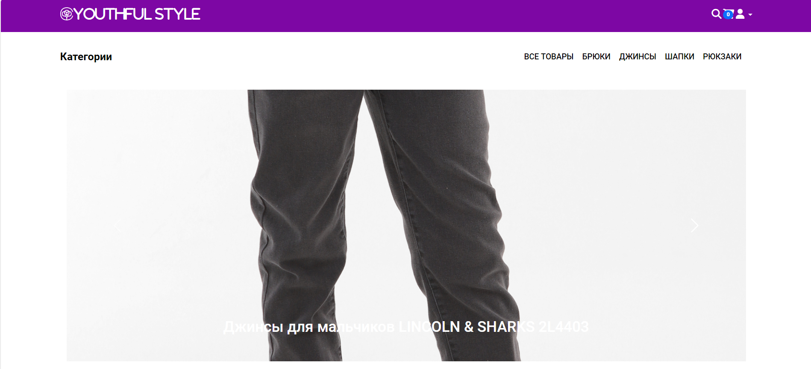

Рисунок 1. Главная страница

На главной странице можно увидеть панель навигации с логотипом, меню с выбором категорий товаров, авторизация и регистрация пользователей, окно поиска, слайдер.

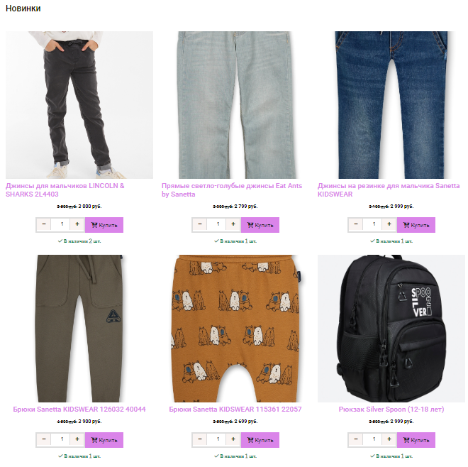

Рисунок 2. Каталог товаров

Также на главной странице расположены каталог товаров и подвал сайта с повторяющейся панелью навигации, также был разработан логотип интернет-магазина.



Рисунок 3. Блок преимущества

Также на главной странице расположены каталог товаров, блок преимущества и подвал сайта с повторяющейся панелью навигации, также был разработан логотип интернет-магазина.

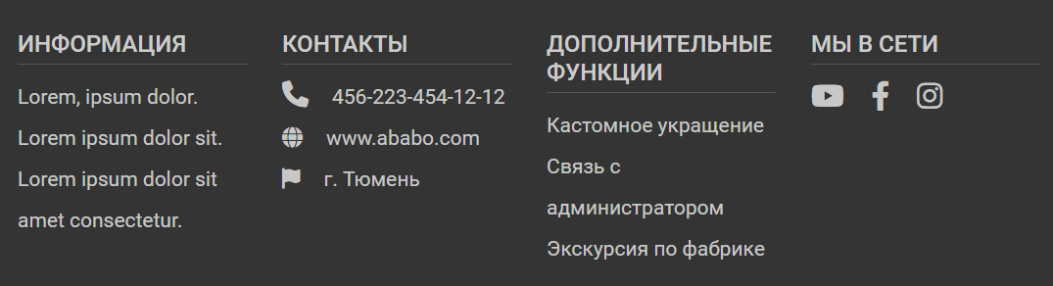

Рисунок 4. Блок footer

Перейдя с главной страницы, можно перейти на страницу отдельного товара, где можно ознакомиться с подробным описанием товара и его характеристиками.

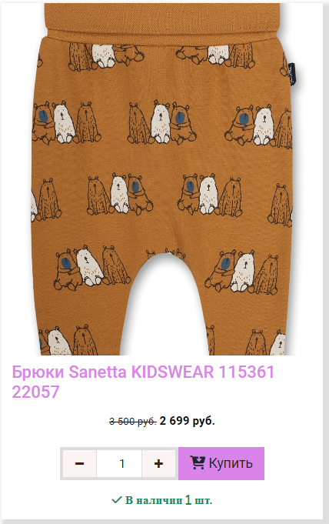

Рисунок 5. Карточка товара

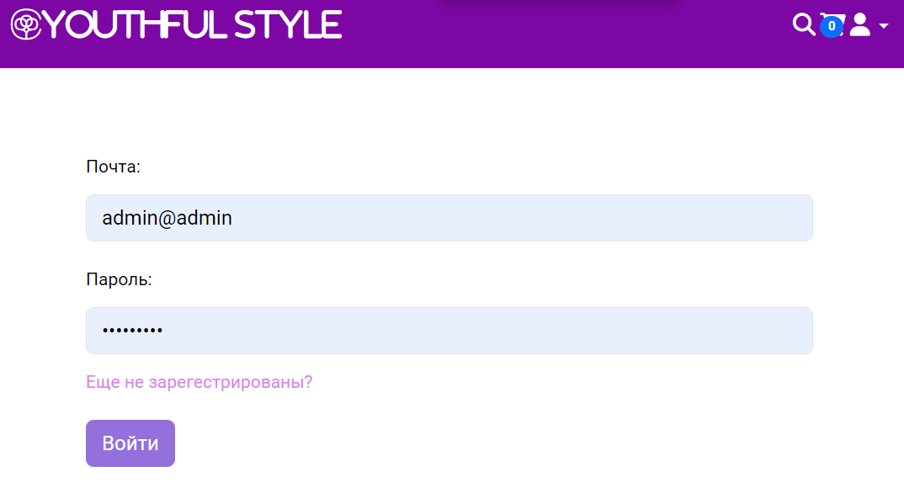

Рисунок 6. Окно авторизации

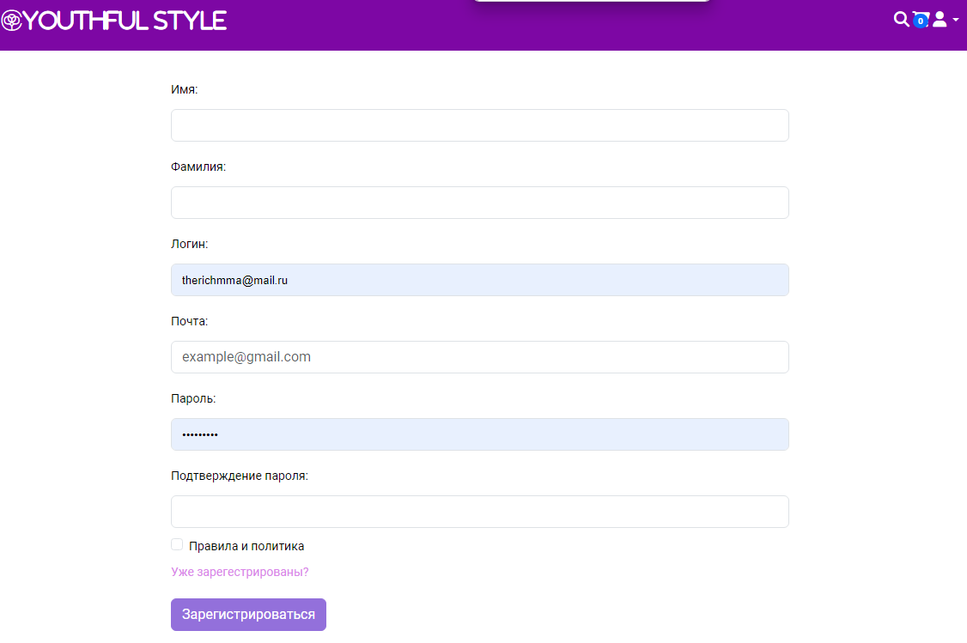

Рисунок 6. Окно регистрации

* 1. Проектирование интерфейса администратора

Интерфейс администратора интернет-магазина одежды должен соответствовать ряду требований, обеспечивающих удобство использования, безопасность данных и эффективность управления магазином:

1. Удобство навигации. Интерфейс должен быть интуитивно понятным и легко осваиваемым даже для пользователей без глубоких технических знаний. Это достигается за счет логичной структуры меню, четкой визуальной иерархии элементов и минимизации количества кликов для выполнения основных операций.

2. Безопасность. Доступ к администраторской панели должен быть защищен паролем и двухфакторной аутентификацией. Все данные должны передаваться через зашифрованный канал связи (HTTPS), а права доступа к различным функциям системы должны строго разграничиваться между пользователями.

3. Скорость работы. Система должна работать быстро, обеспечивая оперативную обработку запросов и обновление информации. Это особенно важно при работе с большими объемами данных, такими как каталог товаров или база клиентов.

4. Поддержка различных устройств. Администраторская панель должна корректно отображаться и функционировать на разных устройствах (компьютеры, планшеты, смартфоны). Это позволяет управлять магазином независимо от места нахождения администратора.

Основные функции интерфейса администратора включают управление следующими аспектами работы интернет-магазина:

1. Управление товарами:

- Добавление, редактирование и удаление товаров.

- Управление категориями и подкатегориями товаров.

- Загрузка изображений товаров.

- Установка цен, скидок и акций.

2. Управление заказами:

- Просмотр списка заказов.

- Изменение статуса заказа (новый, подтвержденный, оплаченный, доставленный).

- Отправка уведомлений клиентам о статусе их заказов.

- Формирование отчетов по продажам.

3. Управление клиентами:

- Просмотр и редактирование профилей клиентов.

- Создание и управление списками рассылки.

- Анализ поведения клиентов на сайте (просмотры страниц, добавленные товары в корзину и т.п.).

4. Администрирование пользователей:

- Создание и управление учетными записями сотрудников.

- Назначение ролей и прав доступа.

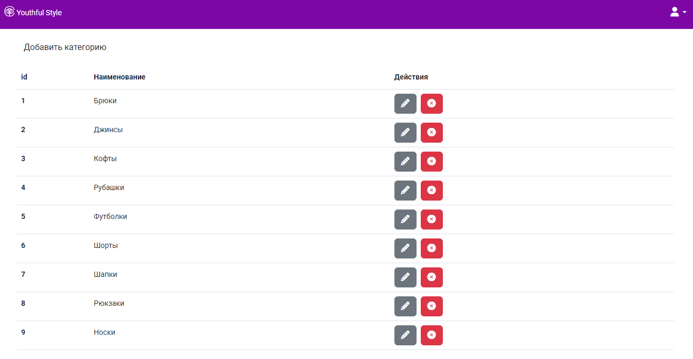

Рисунок 7. Окно управления категориями панели администратора

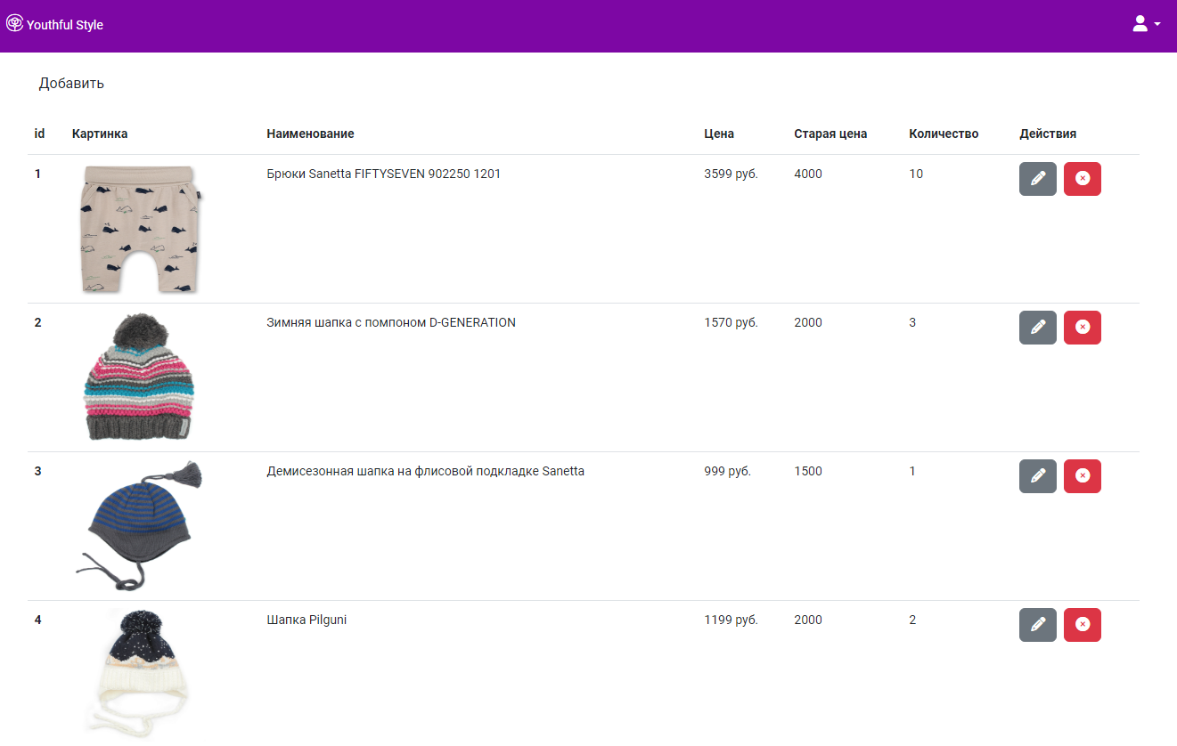

Рисунок 7. Окно управления товарами панели администратора

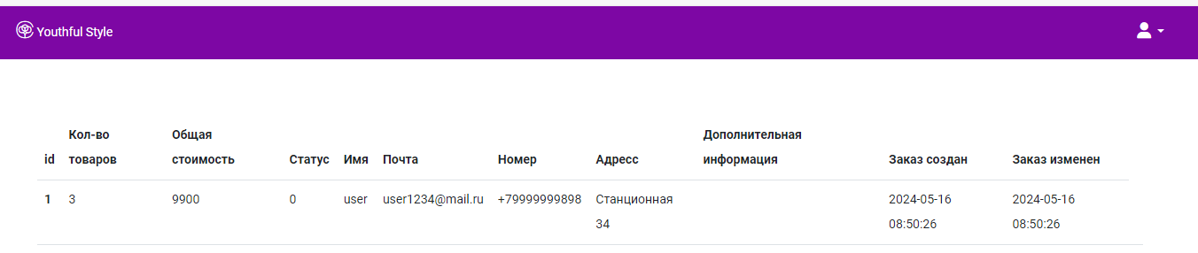

Рисунок 8. Окно заказов панели администратора

Заключение

В ходе выполнения курсового проекта был разработан и представлен проект интерфейса пользователя и администратора интернет-магазина одежды. Основная цель данного проекта заключалась в создании удобного и интуитивно понятного интерфейса, который позволит администраторам эффективно управлять всеми аспектами работы магазина.

В процессе проектирования были использованы современные методы и технологии, позволяющие обеспечить высокий уровень удобства использования и функциональности. Интерфейс был разделён на несколько основных разделов, включающих в себя управление каталогом товаров, управление заказами, управление клиентами и аналитические функции.

Кроме того, было уделено особое внимание дизайну интерфейса, чтобы он был привлекательным и соответствовал современным требованиям в области веб-дизайна. Были использованы понятные и яркие цветовые схемы, интуитивно понятные иконки и элементы управления.

Результатом работы является готовый проект интерфейса администратора интернет-магазина одежды, который может быть реализован в рамках реального веб-приложения. Он предоставит администраторам магазина все необходимые инструменты для эффективного ведения и управления бизнесом.

В заключение, проектирование интерфейса администратора интернет-магазина одежды является важным шагом в создании современного и успешного веб-приложения. Такой интерфейс поможет упростить и улучшить работу администраторов, а, следовательно, повысит удовлетворенность клиентов и приносимую прибыль магазина.

Список использованных источников

1. Браун, С. WPF и веб-разработка на C# / С. Браун. — М.: Питер, 2020. — 480 с.
2. Вебер, А. Основы веб-разработки. Пошаговое руководство / А. Вебер. — М.: Вильямс, 2020. — 512 с.
3. Григорьев, А. Веб-разработка на Python и Django / А. Григорьев. — М.: Бином. Лаборатория знаний, 2020. — 480 с.
4. Иоффе, С. HTML5 для профессионалов: создание веб-приложений / С. Иоффе. — М.: Издательство НГМ, 2021. — 368 с.
5. Ковалев, А. Разработка одностраничных приложений на Vue.js / А. Ковалев. — М.: ДМК Пресс, 2021. — 450 с.
6. Ларсон, Д. Разработка веб-приложений на React. Полное руководство / Д. Ларсон. — М.: ДМК Пресс, 2021. — 400 с.
7. Левин, Д. Основы работы с RESTful API / Д. Левин. — М.: БХВ-Петербург, 2021. — 250 с.
8. Мартин, Р. Чистый код. Создание и анализ веб-приложений / Р. Мартин. — СПб.: Питер, 2021. — 432 с.
9. Пратт, М. JavaScript. Профессиональный уровень / М. Пратт. — М.: Вильямс, 2021. — 720 с.
10. Розетта, И. jQuery. Библия / И. Розетта. — СПб.: Питер, 2022. — 446 с.
11. Сидоров, П. Введение в веб-разработку: HTML, CSS, JavaScript / П. Сидоров. — М.: РГУТиС, 2019. — 336 с.
12. Спиридонов, И. Веб-дизайн и графика / И. Спиридонов. — СПб.: Питер, 2022. — 408 с.
13. Фриман, Э., & Робсон, Э. Динамическое веб-программирование на JavaScript / Э. Фриман, Э. Робсон. — СПб.: Питер, 2020. — 352 с.
14. Хатт, Б. CSS: искусство оформления веб-страниц / Б. Хатт. — СПб.: Питер, 2022. — 320 с.
15. Шевченко, Н. Тестирование веб-приложений / Н. Шевченко. — М.: БХВ-Петербург, 2019. — 300 с.